財團法人台北市客家文化金會
2023當代客家策展徵件計畫

一、計畫宗旨
財團法人台北市客家文化基金會為推動當代客家藝術，將藉由本展
覽徵件計畫，以更貼近當代的觀點，鼓勵致力於客家藝術的策展人/
創作者，從不同視角、多樣媒材、跨界創新等方式，透過各式議題
與創作，給予大眾更多不同的新視野與思考方向。

二、指導單位: 臺北市政府客家事務委員會

三、主辦單位:財團法人台北市客家文化基金會(以下簡稱本會)

四、名額:正取2名，備取2名。

五、地點與時間
臺北市客家文化主題公園文化中心 3F展間 (A-61坪、B-54坪
2023年7月22日-11月19日(暫定)

備註：
1.以正取序位選擇展間，請一周前來電與本會預約場勘與丈量時間。
2.本會保有場地、時間調整權利。

- 提案說明
（一）申請資格:
須具中華民國國籍(不需為客籍)，參展藝術家不限國籍(外籍人士
須有合法居留證，並提供相關證明文件）。
申請者不得以團隊名義重複提案，不得為本會受聘或公職人員利
益衝突迴避法規範人員(附件1)。
（二）內容方向
以當代客家、都會客家為主題，探討台北都會地區的客家文化特
質，呈現各式議題、不限表現形式，以創造更多當代客家的可能
性為目標。
（三）計畫書內容
-策展論述 (500字)
-策展人資料(含個人經歷、策展經歷、專業背景等)
-作品參展表，附藝術家簡歷、創作論述、圖像、參展同意等
-期程規畫
-空間規畫
-經費表
-預期效益

（四）其他
-須執行導覽5場、開幕茶會１場
-需製作一式大型主視覺牆輸出(展場A主視覺牆-約703*272cm、
展場B主視覺牆-約650*270cm)及一式展間外牆視覺
-文宣須經本會確認並放置本會及指導單位logo與「廣告」字樣
-須遵守「客家文化中心藝文空間租借使用辦法」
-借展作品建議辦理作品保險

（五）申請時間與方式
1.請至「臺北市客家文化主題公園」網站下載並填寫，完成後寄
送PDF檔thcf.243@gmail.com，為避免信件疏漏，請寄檔案後來
電確認02-23691198#510林小姐。
2.截止日為3月19日(日)下午5點，若有缺件、逾期或與規定不
符情形，恕不受理。

七、評分標準及評定方式
審查項目及標準
1 | 策展主題與內容 | 1.策展理念、展覽論述  2.展覽作品內容  3.展覽空間規劃 | 40%
2 | 策展執行能力 | 1.工作期程規劃  2.展覽執行經驗 | 20%
3 | 預算規劃 | 1.預算規劃合理性  2.預算執行力 | 20%
4 | 行銷效益 | 1.行銷宣傳規劃  2.預期效益 | 15%
5 | 簡報與詢答 | 現場簡報與詢答 | 5%
審查委員依內容進行評比(合格分數須達總平均得分80分)。

八、執行經費： 40-45萬元 ，依本會最後核定金額為主

費用分兩期款項支付。
第一期付款條件:
提交計畫書(包括主視覺、展覽內容、展場規劃)，支付總費用50％。

第二期付款條件:完成撤場（含場地復原），繳交成果報告書(含照片)，支付總費用50％。
備註:
-以工作室/公司/團體發票或收據請領者，申請時須以工作室/公司/團體名義投件。
-簽領個人領據者，本會依法代扣所得稅及二代健保。

九、作業期程
作業階段 | 預定期程 | 備註
公告 | 即日起 – 3/19 | 於本會官方網站進行公告。
申請 | 即日起– 3/19 | 下載填寫計畫書表單等資料，並寄送計畫書電子檔至thcf.243@gmail.com(林小姐)，寄送完成請來電確認02-23691198#510。
審查會 | 3/23（星期四）  全天 (暫定) | 報名者需至本會進行提案簡報。請提案人預留時間。
結果公告 | 3/31前 | 徵選通過名單將公告於本會官方網站並個別以信件通知。
展覽期間 | 7/22-11/19  （暫定） | 依正取序位優先選擇展間。  開幕茶會：7月 (暫定)  佈展期：開展前1週

期程規劃：
4月
展期選定與協調
簽訂合約書
完成第一期支付工作
支付第一期款項
展覽籌備期
展務協調
開展前3周
召開技術協調會議
提供宣傳相關圖文資訊
展覽內容及文宣定稿
展覽製作期
展務協調

6月
展覽籌備期
主視覺調整各網站尺寸
提供本會宣傳相關圖文資訊
展務協調

開展前30天
提交各項文宣
提交場地佈置規劃與內容
展務協調
5月
展覽籌備期
展務協調
3/19徵件截止
3/23徵件提案審查
3/31前徵件結果公告

開展前5天
進場點交場地
7/17-7/21進場佈展
開幕及開展事項預備
展務協調
展覽期間（7/22-11/19）
提供本會宣傳相關圖文訊息
展務協調

開展前2周
提供本會宣傳相關圖文資訊
確認開幕詳細流程
展務協調
開展
舉辦開幕茶會
提供宣傳圖文訊息
展務協調
展覽結束後（11/30前）
11/20-11/22撤場
11/25前繳交成果報告書

十、其他事項
- 內容經本會同意後方可進行，如有變動請告知並獲同意方可變動。
- 各項活動須配合「客家文化中心藝文空間租借使用辦法」辦理。
- 為提升宣傳效益，本會將無償使用展覽相關內容、活動及平面影像與紀錄於官網、臉書、各藝文宣傳平台、宣傳出版品等。
- 活動成果報告書(紙本與電子檔)內容為過程記錄、成果照片等。

十一、展場平面圖： 客家文化中心 3F
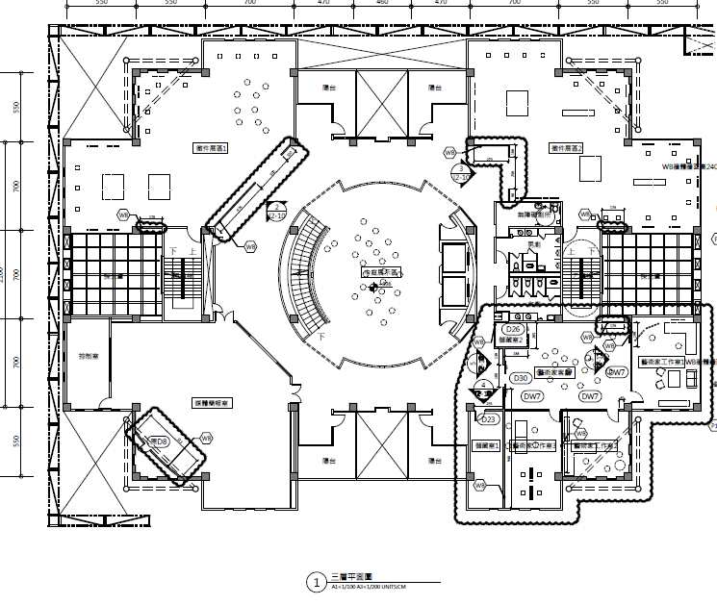
A展間
B展間
展場
B展間視覺牆

A展間視覺牆

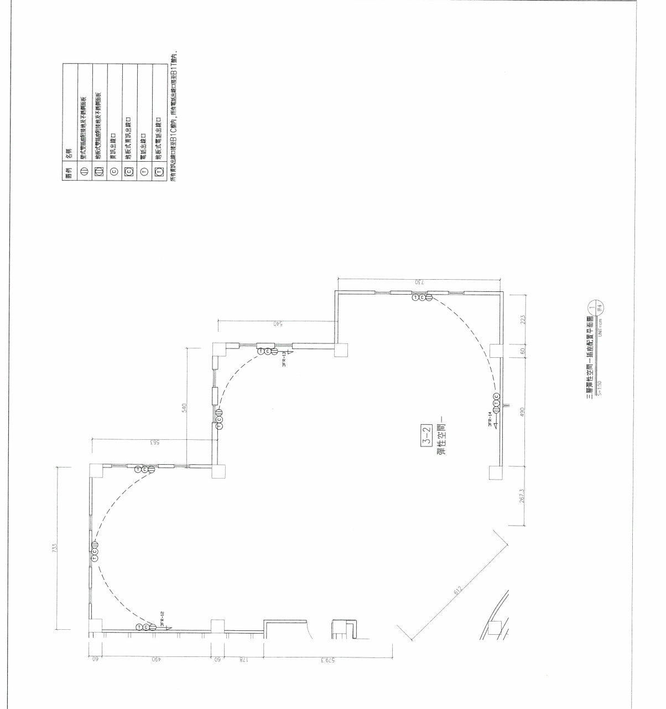
- A展間平面圖參考

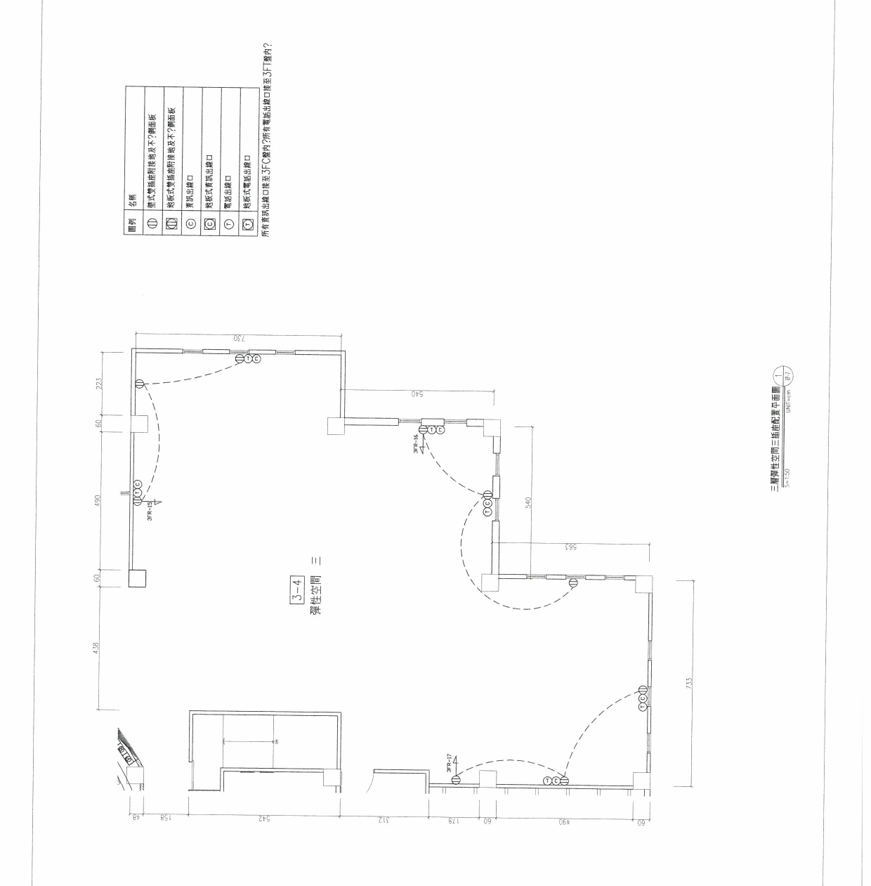
- B展間平面圖參考

財團法人台北市客家文化基金會
當代客家策展徵件計畫

提案計畫書

提案人：
展覽名稱：
聯絡窗口：
連絡電話：
電子郵件：
地址：
提案日期：

備註
1.本提案計畫書含附件請寄送1式PDF檔至thcf.243@gmail.com (林小姐)
2.為避免信件疏漏，請於寄完檔案後來電確認信件是否傳遞成功(02-23691198分機510)。

財團法人台北市客家文化基金會－當代客家策展徵件計畫
- 策展人資料表（若為團體策展，請以一人為代表填寫，並註明團隊名稱）
姓名 |  | （中文） |  |  | （英文）
出生年月日 |  | 年 月 日 |  | 身分證字號
聯絡電話 |  |  |  | E-mail
學歷及經歷 | 起訖時間 |  | 學校／機構名稱 |  | 主修／工作內容
重要策展經歷

- 策展計畫
展覽名稱
申請人 | （若為團體策展，請以一人為代表並註明團隊名稱）
策展論述(500字)

- 預計展出作品(含借展與新創作品)
編號 | 創作者 | 作品名稱 | 創作年份 | 作品媒材 | 尺寸（公分）
註：參展藝術家須隨文件附上參展同意書(附件4)
- 展覽空間規劃
請以圖面模擬預定展場規劃，並說明作品裝置所需設備及技術等資料

- 展覽工作期程規劃
工作期程規畫 (含計畫、創作、佈展、展覽期間活動辦理、撤展、成果繳交)

- 展覽主視覺
展覽主視覺初稿規劃

- 經費表(該項目若無則填無)

經費表
項目 |  |  | 數量 |  | 單位 |  | 單價 | 金額 | 備註
1 | 創作費
2 | 佈展費(木工、鐵工、電工等人力)
3 | 視覺設計費
4 | 輸出印刷
5 | 搬運費
6 | 拍攝費
7 | 行政雜項
小計
總計

- 其他事項
展覽預期效益 (以質、量化撰寫預期效益)

附件1
財團法人台北市客家文化基金會
當代客家策展徵件計畫
利益衝突迴避切結書

本人___________________（個人/團隊）為非本會目前受聘之人員或公職人員利益衝突迴避法規範之人員，若有不實，願負擔相關法律責任。

此 致
財團法人台北市客家文化基金會

立書同意人： (簽章)
統一編號/身份證字號：
地址：
電話：
中華民國 年 月 日

附件2
財團法人台北市客家文化基金會
當代客家策展徵件計畫
個人資料提供同意書
- 財團法人台北市客家文化基金會（以下簡稱本會）取得您的個人資料，目的在於個人資料保護法及相關法令之規定下，依本會隱私權保護政策，蒐集、處理及利用您的個人資料，進行本會規劃之「當代客家策展徵件計畫」相關工作、數位藝術相關展覽、活動。
- 您可依您的需要提供以下個人資料：姓名、出生年月日、國民身分證統一編號、連絡方式（包括但不限於電話號碼、E-mail或居住地址）或其他得以直接或間接識別您個人之資料。
- 您同意本會以您所提供的個人資料確認您的身份、與您進行連絡、提供您本會各項徵件、展覽等相關服務及資訊，以及其他符合本會組織章程所定業務等特定目的，以及其他隱私權保護政策規範之使用方式。
- 您可依個人資料保護法第3條規定，就您的個人資料向本會：（1）請求查詢或閱覽（2）請求製給複製本（3）請求補充或更正（4）請求停止蒐集、處理及利用（5）請求刪除。但因（1）妨害國家安全、外交及軍事機密、整體經濟利益或其他國家重大利益（2）妨害公務機關及本會執行法定職務或業務所必需（3）妨害本會或第三人之重大利益，本會得拒絕之。
- 您可自由選擇是否提供本會您的個人資料，但若您所提供之個人資料，經檢舉或本會發現不足以確認您的身分真實性或其他個人資料冒用、盜用、資料不實等情形，本會有權暫時停止提供對您的服務，若有不便之處敬請見諒。
- 您瞭解此一同意書符合個人資料保護法及相關法規之要求，具有書面同意本會蒐集、處理及利用您的個人資料之效果。

此致
財團法人台北市客家文化基金會

立同意書人： 簽章（中文簽名，請勿塗改）

中華民國 年 月 日
附件3
財團法人台北市客家文化基金會
當代客家策展徵件計畫
申請人切結書

（若為團體策展，請以一人為代表並註明團隊名稱）
本人茲在此證明並聲明及擔保本人（團隊）______________所策展之________________（計畫名稱）報名參加「當代客家策展徵件計畫」之申請資料上所填資料及提供之相關附件均屬事實，且無抄襲剽竊之情事。日後若涉及違反著作權或其他法律規範，本人願負完全法律責任，若因違反著作權或其他法律規範致使財團法人台北市客家文化基金會損失，本人願負完全賠償責任。本切結書自本人簽署日起生效，無時間限制。本切結書之權利義務，非經雙方書面同意，不得轉讓予第三人。

此致
財團法人台北市客家文化基金會

立切結書人： （簽名）
身分證字號： （蓋章）

中華民國 年 月 日

附件4
財團法人台北市客家文化基金會
當代客家策展徵件計畫
藝術家參展同意書

(若計畫無其他藝術家參展可不填寫此表單)
本人同意參與策展人____________針對「當代客家策展徵件計畫」之提案。提案若評選通過，亦同意將作品呈現之文字及影像音樂紀錄授權財團法人台北市客家文化基金會，作為展覽相關宣傳、推廣之用。

同意人(簽名/蓋章)：
身分證/居留證字號：
電話：
地址：

中華民國 年 月 日

附件5
經費自籌承諾書

本人提送財團法人台北市客家文化基金會「當代客家策展徵件案」之申請計畫___________________，若執行費用超出核定預算，本人將自行籌措超支經費，特此承諾。自行籌措經費在獲得財團法人台北市客家文化基金會認可後施行。

此致
財團法人台北市客家文化基金會

簽名：
蓋章：

中華民國 年 月 日

